INF8601 – Systèmes parallèles

Laboratoire 3 – Automne 2017

Calcul parallèle en mémoire distribuée

Nom, prénom, matricule des membres de l'équipe | Théo Moffelein 1918945 / Sabrina Barouche 1716344
Note finale (/20) | 0

Mise en situation
Selon les derniers rapports à propos des émissions de gaz à effets de serre, les émissions dépassent les pires prévisions. La simulation numérique est une solution pour tenter de comprendre l'effet des gaz à effets de serre sur le réchauffement climatique. Les simulations climatiques sont une application typique pour le calcul numérique sur grilles avec une grappe de calcul en mémoire distribuée. En effet, étant donné la géométrie complexe de la terre, une solution analytique au système climatique n'est pas pratique. Les méthodes numériques sont avantageuses, puisqu'il est possible de les appliquer sur des formes quelconques qui n'ont pas nécessairement une solution analytique.
Illustration 1: Simulation de diffusion de chaleur
À la base des simulations du climat se trouve l'équation de diffusion de la chaleur, qui consiste dans l'équation différentielle partielle de second degré suivante pour un plan uniforme :
Illustration 2: Schéma de la discrétisation Runge-Kutta
Cette équation signifie que la diffusion de la chaleur u s'effectue dans la direction dans le plan où la chaleur est plus faible. Plus la différence de chaleur est grande, plus la diffusion est rapide. Cette équation continue doit être discrétisée aux fins de la simulation numérique. La méthode Runge-Kutta est très répandue et est utilisée pour le laboratoire. Une position de la grille est calculée avec l'équation suivante, illustrée à la figure .

Pour distribuer le calcul sur plusieurs ordinateurs, la grille peut être séparée en bandes rectangulaires (1D) ou en régions carrées (2D). La librairie pour la décomposition cartésienne 1D et 2D est fournie. Le laboratoire consiste à implémenter la simulation avec MPI pour une décomposition 1D et 2D et ensuite comparer les performances obtenues sur une grappe de calcul.
Tout d'abord, il sera question des mécanismes de communication offerts par MPI avec plusieurs cas d'exemple, ce qui servira à bien comprendre en pratique le fonctionnement et les manières d'optimiser les communications inter-processus avec MPI. Les exemples sont basés sur la présentation du cours et le livre Using MPI, Portable Parallel Programming with the Message-Passing Interface second edition.
Informations techniques
- Pour compiler le projet, utilisez la commande
CC=mpicc ./configure && make
- Décompression et compilation
- Répondez directement dans le questionnaire ODT avec LibreOffice ou OpenOffice.
- La correction se fera directement dans le document électronique.
- Le questionnaire rempli et le code doivent être remis par Moodle dans une archive tar.gz.
- Une seule personne de l'équipe doit effectuer la remise sur Moodle.
- Avant la remise, faites make clean et supprimez les images.
- Pour obtenir les mesures de performance, compilez avec l'optimisation -O2 (valeur par défaut).
- Recommencez une expérience si vous jugez que les données sont anormales.
- Utilisez la grappe de calcul pour obtenir vos résultats.
- 10% de la note finale peut être enlevée pour la mauvaise qualité de la langue, soit 1% par faute.
- La correction s'effectue avec l'option de compilation -Wall (valeur par défaut).
- Le fichier README contient l'information à propos de l'environnement de développement.

Communication MPI
Le but de cette introduction est de comparer le fonctionnement des mécanismes de communication offert par MPI pour l'échange de bordures. Le programme exchng implémente 5 mécanismes, dont vous pourrez vous inspirer pour réaliser le laboratoire. En étudiant le code, complétez le tableau d'analyse. Choisissez votre méthode de communication pour la suite et expliquez ce choix.

Fonctionnement des échanges
Technique | Principe de fonctionnement
blocking | Dans le cas blocking, tous les appels sont bloquants.  Ici le programme a un comportement sériel.  Chaque nœud doit attendre que son premier envoi (MPI_Send) est bien reçu par son voisin du sud pour poursuivre. Puis il bloque ensuite sur la réception du message de son voisin du nord. Ainsi tous les processus s'exécutent de manière bloquante et on se retrouve avec une exécution sérielle.
ordered | Ici le travail est effectué de manière différente pour les nœuds pairs et les nœuds impairs.  Dans un premier temps, les nœuds pairs envoient leurs données à leurs voisins nord et sud impaires avec un MPI_Send (Bloquant jusqu'à la réception par les nœuds impaires).  Puis les nœuds impaires reçoivent les données précédemment envoyées avec un MPI_Recv, lorsque que les nœuds impaires ont reçu les données des nœuds pairs, ils envoient à leur tour des données à leur voisins pairs avec un MPI_Send bloquant.  Le programme a donc un comportement semi-sériel (une itération pour les nœuds pairs, une itération pour les nœuds impaires).
combined | Le cas combined est très similaire au cas buffered à la différence que l’on utilise un MPI_Sendrecv à la place d’un MPI_Bsend suivi d’un MPI_recv  C’est à dire qu’un même nœud va envoyer son avant dernière ligne au nœud du dessous dans la même instruction et recevoir la dernière ligne de son nœud du dessus, et placer cette ligne dans sa première.  Puis il va envoyer sa 2eme ligne au nœud du dessus et recevoir dans sa dernière ligne la 2éme ligne du noeud du dessous.  Nous pouvons considérer MPI_Sendrecv comme un MPI_Isend, MPI_Irecv et un MPI_Waits pour l’attente. D’ailleurs, d'après la documentation c’est implémenté de cette manière. En effet, lors d’un MPI_Sendrecv, la communication se fait sans blocage entre un ‘send’ et un ‘receive’. Par contre, une attente est faite pour la récupération des données.
buffered | MPI_Bsend: Dans un premier temps, tous les nœuds envoient l’avant dernière ligne à leur nœud au Sud. Ils gardent une copie locale du buffer.  Puis on a un MPI_Recv bloquant. Chaque noeud récupère l’envoie précédent provenant du noeud au nord. Il place ce résultat dans sa première ligne.  L’échange nord->sud est donc effectué.  Puis chaque noeud envoie sa deuxième ligne au noeud du dessus avec un MPI_Bsend. Puis chaque noeud récupère l’envoie de son noeud du dessous, et place ce résultat dans sa dernière ligne.  De cette façon nous avons l’échange sud->nord,
async | Dans le cas asynchrone, on crée tout d’abord les deux ‘receives’ non bloquants avec MPI_Ireciv. Ce qui veut dire qu’on sort de la fonction avant que la tâche soit accomplie. Ceci peut être fait sans se soucier d’un blocage. On ne peut donc pas accéder à offset_recv1 et 2 avant la fin de la communication (on ne peut y accéder qu’après le mpi_wait).  Ensuite on débute les deux envois non-bloquants (de south & north).  Enfin, on attend que toutes les requêtes soient terminées (l’envoi et la réception), pour terminer le programme.  Ici le programme est totalement parallélisé, il n’y a aucun appel bloquant.

Méthode de communication retenue

- Analyse de la comparaison des techniques de communication. |  | / 5 pt
- Justification du choix de la méthode de communication pour la section 2. |  | / 2 pt
1.2)
Pour la section 2, nous choisissons d’implémenter le système de communication asynchrone.
En effet celui-ci nous semble particulièrement adapté ici pour plusieurs raisons:
- Chaque nœud n’écrase pas les données des autres nœuds. En effet, contrairement au cas de l’échange 1D ou les chaque nœud écrasait sa première et dernière ligne pour y mettre les données de ses voisins, ici nous créons un padding vide dans lequel seront stockées les données reçues des voisins. De même dans les fonction init_ctx et gather_result, le nœud 0 envoie les données aux autres nœuds (init) et récupère les résultats des nœuds (gather), or l’ordre n’est pas important ici car chaque nœud traite des parties bien distinctes de la grille totale.
- Cette solution tire pleinement partie de la parallélisation de la tâche car elle est totalement non-bloquante.
Ainsi, dans la mesure où il n’y a pas de conflit sur le partage des données entre les nœuds, et donc que l’ordre de l’envoie des messages importe peu, la solution asynchrone est plus avantageuse car elle est non bloquante au niveau des envoies/réceptions. Elle sera plus efficace dans le cas d’un très grand nombre de nœuds dans la grappe de calcul.

Parallélisation de la simulation
L'application à paralléliser est heatsim. Elle prend en entrée une image PNG et produit le résultat sous forme d'une image PNG. Le canal de couleur rouge est utilisé comme source de chaleur. Ainsi, vous pouvez faire la simulation avec votre propre image si vous le désirez. Des images se trouvent dans les répertoires « image » et « tests ». Il est possible de spécifier les dimensions de la décomposition 2D (cas général). L'image sera décomposée en dimx colonnes par dimy rangée. Il doit y avoir exactement le même nombre de processus que de cases de la décomposition 2D. Par exemple, pour dimx=4 et dimy=4 il faut spécifier 16 processus. Tous les processus doivent effectuer le calcul de la simulation. Pour tester dans le cas de la décomposition 1D, il suffit de définir une des deux dimensions à 1.
Les commentaires dans le code donnent la marche à suivre. Essentiellement, les fonctions init_ctx, exchng2d et gather_results sont à compléter. Les fonctions MPI recommandées sont les suivantes :
- MPI_Recv() et MPI_Send() ou d'autres variantes selon votre choix à la section 1
- MPI_Type_vector() et MPI_Type_commit() pour l'échange des colonnes
- MPI_Cart_create() pour la création d'un domaine cartésien 2D
- MPI_Cart_shift() pour déterminer les voisins
- MPI_Cart_coords() pour déterminer sa position dans le domaine cartésien

Le diagramme de la figure 1 est un aide mémoire sur la sélection des lignes et des colonnes de données, utiles lors de l'échange des frontières.

Illustration 3: Sélection de plages de données
Une fois cette section terminée et validée, vous pourrez passer à l'exécution sur la grappe de calcul.
- Implémentation des fonctions init_ctx, exchng2d et gather_results |  | 9 / pt
- Qualité du code : aucun avertissement de compilation, gestion des codes d'erreurs. (À cause de MPI, valgrind détecte des fuites mémoires inexistantes, donc la vérification des fuites ne sera pas faite lors de la correction). |  | 2 / pt

Analyse des performances
Dans cette section, vous lancerez votre application MPI sur une grappe de calcul Intel XeonTM. Le but est de comparer la mise à l'échelle selon le nombre de processeurs (1, 2, 4, 8, 16, 32, 64, 96, 128) et de comparer pour 1D et 2D à 128 processeurs.
Les scripts à utiliser se trouvent dans le répertoire « cluster ». Les instructions pour l'utilisation de la grappe se retrouvent sur Moodle.

Graphique des performances

Compute time
np | dimx | dimy | iter | small | medium | large | xlarge
1 | 1 | 1 | 2000 | 95.793 | 381.673
2 | 2 | 1 | 2000 | 57.648 | 201.538
4 | 2 | 2 | 2000 | 30.864 | 119.655
8 | 4 | 2 | 2000 | 24.407 | 93.897
16 | 4 | 4 | 2000 | 28.771 | 81.638 | 282.136 | 1172.85
32 | 8 | 4 | 2000 | 23.867 | 49.425 | 161.679 | 677.9
64 | 8 | 8 | 2000 | 25.354 | 33.574 | 99.821 | 429.21
96 | 12 | 8 | 2000 | 26.261 | 31.642 | 74.195 | 315.157
96 | 1 | 96 | 2000 | 24.665 | 31.387 | 98.993 | 328.185
96 | 96 | 1 | 2000 | 25.597 | 30.428 | 79.892 | 341.318

Startup time
np | dimx | dimy | iter | small | medium | large | xlarge
1 | 1 | 1 | 1 | 0.687 | 2.531
2 | 2 | 1 | 1 | 0.66 | 2.261
4 | 2 | 2 | 1 | 0.61 | 2.199
8 | 4 | 2 | 1 | 0.61 | 2.247
16 | 4 | 4 | 1 | 2.538 | 5.459 | 17.496 | 65.327
32 | 8 | 4 | 1 | 2.794 | 5.966 | 19.012 | 70.284
64 | 8 | 8 | 1 | 3.329 | 6.733 | 19.977 | 71.26
96 | 12 | 8 | 1 | 3.501 | 6.922 | 20.348 | 71.266
96 | 1 | 96 | 1 | 3.521 | 6.76 | 20.109 | 70.784
96 | 96 | 1 | 1 | 3.553 | 6.874 | 20.327 | 71.754

Analyse des résultats

- Calcul du surcoût associé au lancement du calcul parallèle (une itération).  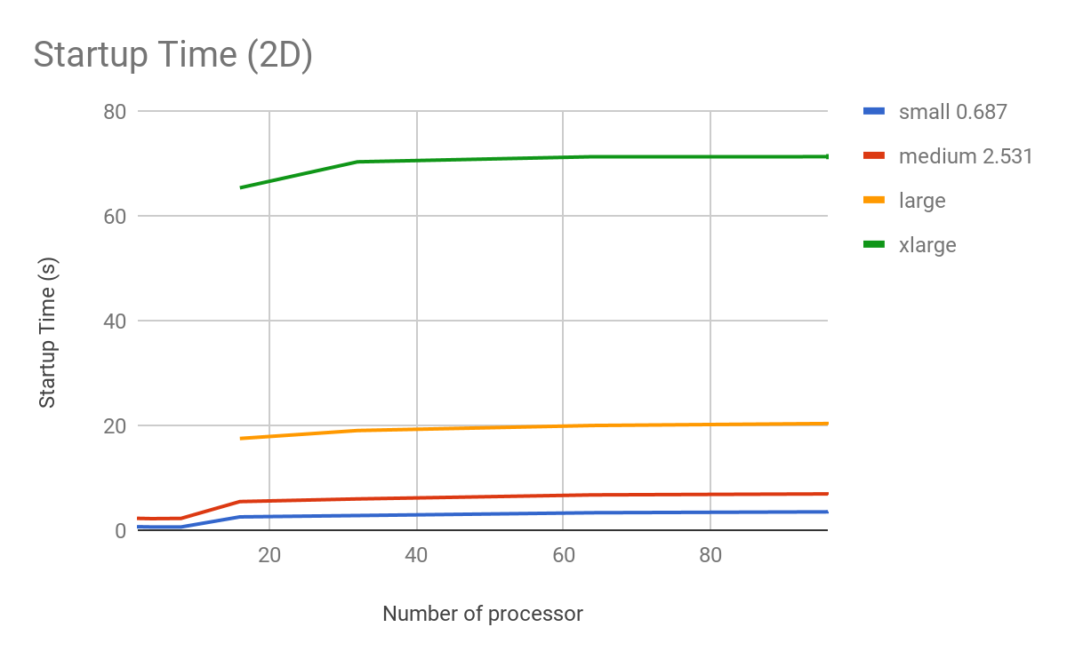 |  | / 2 pt
- Calcul du temps moyen d'une itération selon le nombre de processeurs et pour chaque taille d'image.  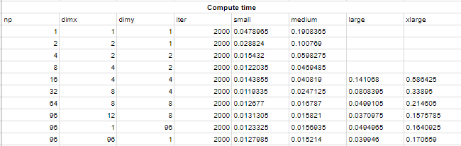  Pour obtenir le temps moyen d’une itération, nous avons divisé le temps total pour 2000 itérations (données du tableau compute time), et nous avons divisé ce temps par 2000.  On remarque bien que le temps moyen d’exécution diminue en fonction du nombre de processeurs, ce qui est cohérent avec les résultats attendus. |  | / 2 pt
- Graphique du temps écoulé selon le nombre de processeurs, une courbe pour chaque taille d'image.  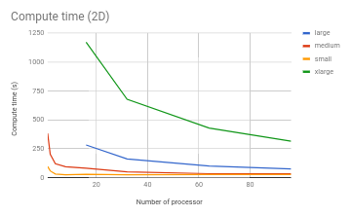 |  | / 4 pt
- Graphique de l'accélération selon le nombre de processeurs, une courbe pour chaque taille d'image.  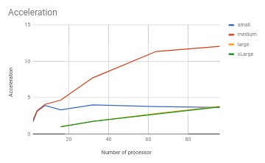  Pour obtenir l’accélération nous avons créé un nouveau tableau où nous avons divisé le temps de calcul pour 1 processeur par le temps de calcul pour p processeur.  Cependant nous n’avons pas les données pour 1 à 8 processeur pour les images « large» et « xLarge». Ainsi pour ces deux images nous avons pris la composante sérielle comme le temps d’exécution pour 16 processeurs (première plus petite donnée). |  | / 4 pt
- Graphique d'efficacité selon le nombre de processeurs, une courbe pour chaque taille d'image.  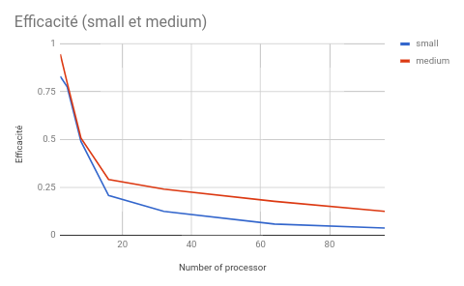  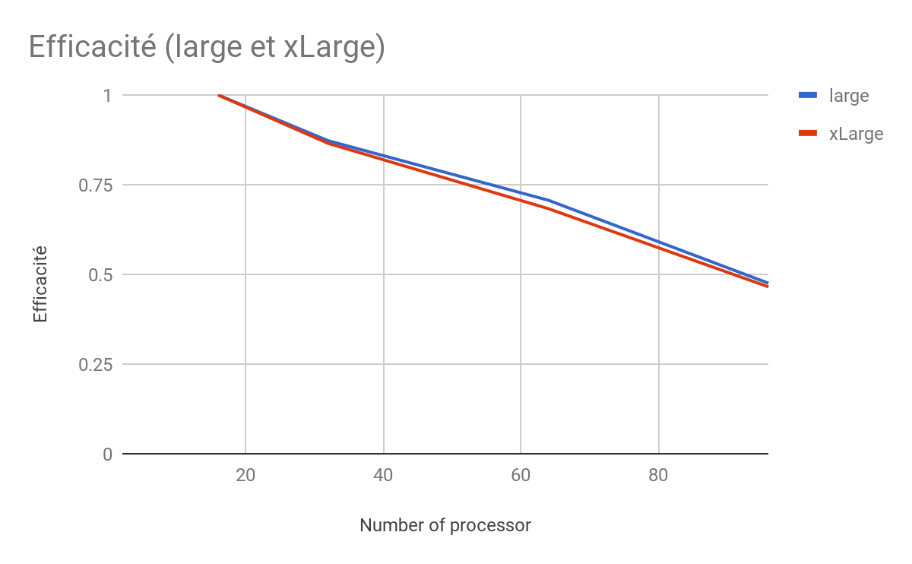  Pour l’efficacité, nous avons récupéré le tableau précédent et avons divisé l’accélération par le nombre de processus afin d’obtenir l’efficacité.  Pour les images « large » nous avons pris le cas à np = 16 comme le cas sériel, nous avons donc divisé l’accélération par {1,2,4,8}. |  | / 4 pt
- Analyse des résultats. Comparaison des performances entre 1D et 2D. Discussion sur les résultats de la mise à l'échelle du calcul. |  | / 6 pt

3.6)
En analysant les courbes du temps de calcul (compute time), on remarque tout d’abord que pour les images small et medium, le temps d’exécution ne diminue plus et devient même constant à partir de np=8 environ. Cependant pour les images « large» et « xLarge» le temps diminue constamment en fonction du nombre de processeurs.
De plus, en analysant les courbes du surcoût d’initialisation, on remarque d’une part que plus une image est large plus le temps d’initialisation est grand pour un même nombre de processeur.
En effet le rang zéro doit envoyer des données plus importantes lorsqu’une image est plus large.
D’autre part, le temps d’initialisation augmente aussi en fonction du nombre de processeur.
Ce qui est cohérent car plus il y a de processeur, plus le rang zéro doit effectuer d’initialisation et donc plus il va y avoir des envoies de messages.

A partir de l’analyse de ces deux courbes on peut déjà dire que pour les plus petites images, il est plus efficace d’utiliser un plus petit nombre de processeur, car à partir d’un certain nombre de processeur, le temps de calcul ne diminue plus mais le temps d’initialisation, lui continue d’augmenter.
Alors que pour les images plus volumineuses le temps de calcul continue toujours de diminuer pour un très grand nombre de processeurs.

Passons à l’analyse de la courbe d’accélération.
L’accélération pour un nombre de processeur donné représente le gain de la parallélisation avec ce nombre de processeur par rapport à un processus sériel. Pour les images «large» et «xLarge» nous avons pris l’exécution sérielle de référence à 16 processeurs. (les données inférieurs ne peuvent être obtenues par manque des ressources du cluster).
Pour l’image small on remarque que l’accélération devient constante et même diminue légèrement à partir de 8 processeurs.
Alors que pour les autres images on observe une accélération quasi linéaire.
Ceci signifie que pour de petites images, à partir d’un certain nombre de processeurs, l’utilisation de plus de processeur n'accélère pas l’exécution du programme, et tend même à le faire ralentir (plus d’initialisations à effectuer qui ralentissent l’exécution).
En effet, dans le cas d’une petite image on perd plus de temps à initialiser les nombreux processeurs et à effectuer de nombreux envois MPI, plutôt que d’effectuer les calculs. Le temps perdu à la gestion des ressources (processeurs) est plus important que le temps gagné par l’allocation de ressources supplémentaires au calcul lui même.
En ce qui concerne l’efficacité :
Pour small et medium, l’efficacité diminue brutalement jusqu’à 16 processeurs, puis elle diminue de façon plus lente jusqu’à 96 processeurs.
La courbe d’efficacité nous informe sur la scalabilité du programme. Ici la scalabilité est très mauvaise et très éloignée du cas de scalabilité idéal (droite y=1).
Ceci nous montre que le programme est très peu efficace pour un très grand nombre de processeurs pour les petites images (small et medium).
Il n’est pas avantageux d’allouer trop de processeurs pour un calcul sur une petite image car l’allocation de processeurs supplémentaires implique:
- un temps d’initialisation plus long.
- plus d’échanges de messages mpi
- plus de travail pour le rang 0 pour regrouper les résultats.
Or une petite image requiert moins de ressources qu’une image large, et donc dans ce cas, le programme initialise et gère de nombreux processeurs pour au final n’utiliser qu’une petite partie de leur ressource en comparaison du surcoût associé.

Cependant pour des images plus volumineuses (large et xLarge), l’efficacité est meilleure.
Elle est linéaire et va de 1 pour np=16 et ~0.46 pour np=96.
Ici l’efficacité se rapproche plus de l’efficacité pour un programme à scalabilité parfaite.
Ce qui signifie qu’il est beaucoup plus efficace d’utiliser ce programme pour des images volumineuses que pour des petites images.
En effet dans le cas de grandes images la quantité de calcul requise est plus importante. Et donc le surcoût associé à la gestion des processeurs est largement compensé par la quantité de travail utile fournie par chaque processeur.

Pour ce programme nous avons donc une mise à l'échelle mauvaise pour les images de faibles volumes. Cependant, pour les images très volumineuses, ce programme a une bonne scalabilité et permet de réduire considérablement les temps d’exécution par rapport à un programme sériel sur une seule machine.

Comparaison 1D/2D:

Startup time
 | small | medium | large | xlarge
2D | 3.501 | 6.922 | 20.348 | 71.266
1D | 3.573 | 6.817 | 20.218 | 71.269
Compute time
 | small | medium | large | xlarge
2D | 26.261 | 31.642 | 74.195 | 315.157
1D | 25.131 | 30.907 | 89.442 | 334.751
Les tableaux représentent les résultats pour une image avec 96 processeurs.
Premier constat: le temps d’initialisation est identique dans le cas 1D et 2D. Ceci est cohérent car à l’initialisation les différents nœuds ne font que recevoir leur données, il n’y a pas d’échanges de bordures entre les noeuds où les configurations 1D et 2D peuvent faire une différence.

Cependant on remarque pour le temps de calcul, nous remarquons deux choses:
- Pour les petites et moyennes images, le temps de calcul est légèrement inférieur dans le cas 1D que pour le cas 2D. Cela peut être expliqué par le fait que pour des petites bordures il est plus rentable de n’envoyer que 2 petites bordure (1D) par nœuds plutôt que 4 très petites bordures dans le cas 2D. On peut donc expliquer cette très légère différence de temps par le nombre de messages diminué dans le cas 1D.
- Néanmoins, pour les grandes et très grandes images, on remarque très clairement la tendance inverse. Le temps de calcul est ~20% plus rapide pour les images «large» et ~6% plus rapide pour les très larges images dans le cas 2D que 1D.
On peut facilement expliquer cette différence par le fait que pour de très grandes bordures, il est plus efficace d’envoyer en parallèle 4 bordures (nord, sud, est, ouest) de taille t/2 et que d’envoyer 2 bordures (nord, sud par exemple) de taille t en parallèle où le temps d’envoi du message par bordure sera plus long. En effet la solution 2D utilise mieux la parallélisation que le cas 1D.

Pour conclure, on peut finalement dire que le programme heatsim est 2D offre une meilleure mise à l’échelle dans le cas de grandes images où il est plus rentable de distribuer les données volumineuses sur plusieurs machines. Pour les images de plus faible volume, il sera plus rentable d’effectuer les calculs sur un plus faible nombre de machines (l’expérience semble nous indiquer que 16 machines semblent être le plus rentable en terme de temps de calcul / coûts d'initialisations), il sera aussi préférable de n'utiliser le programme qu’en mode 1D, car dans le cas de petites images, l'utilisation d’une décomposition 2D a même tendance à ralentir le programme par rapport à une décomposition 1D.

Bonus (4 points)
A la lumière des différents laboratoires, décrivez brièvement les principales différences entre les technologies manipulées. Indiquez un cas d'utilisation pertinent pour chaque librairie.
Dans le cadre des travaux pratiques du cours INF8601 nous nous sommes familiarisés et nous avons analysé les performances de différentes librairies de la parallélisation. En somme, nous avons manipulé les librairies : TBB, PThread, OpenCL, OpenMP et MPI. Dans les lignes qui vont suivre, nous allons décrire les particularités et différences de ces technologies ainsi que les cas d’utilisation associés.
TBB
TBB est une librairie qui offre différents algorithmes de parallélisation tel que parallel_for, parallel_reduce et parallel_while, etc. Ces algorithmes offrent une abstraction de la gestion des threads. En effet, la répartition des tâches est effectuée sans aucune gestion de la part du développeur, la librairie s'occupe de cela. TBB nous permet de bénéficier de la parallélisation en utilisant les performances des multi-coeurs, étant donné que la librairie est programmée à bas-niveau en C++¹. Cette librairie a l'avantage d'être compatible avec les différents compilateurs².
- Utilisation: pour effectuer des calculs dont le temps est variable sachant qu’il n’y a pas d’interblocage ou synchronisation.
Pthread
Pthread est une librairie qui permet d'utiliser des fils d'exécution, les threads. Ces derniers, contrairement à TBB sont manipulés concrètement par le développeur, en d’autres mots, la gestion des fils d'exécution est réalisée programmatiquement en utilisant des synchronisations. D’ailleurs, la synchronisation peut être un désavantage dans certaines situations où la majorité des threads ont fini et sont en attente pour d'autres threads, inversement à TBB qui n’a pas de système de synchronisation où aucun blocage n'est apparent. Pendant que TBB fait la répartition des tâches en segmentant les différentes tâches et en les assignant au processus libres, Pthread attends la fin de tous ces threads pour terminer son exécution et passer aux autres tâches.
- Sachant qu’il y a une synchronisation, pthread est avantageux dans le cas où le temps de calcul n’est pas variable pour chaque threads pour bénéficier de la parallélisation. Si le temps est variable certains threads seront en attente pendant que les autres continuent l’exécution au lieu de profiter pendant ce temps là de faire d’autres calculs.
OpenCL
OpenCL est une librairie qui permet de bénéficier des performances du GPU. Lors de l’implémentation du code OpenCL, plusieurs initialisations sont effectuées tel que l'initialisation du kernel. Ces initialisations ont un surcoût initial. D’ailleurs pour bénéficier de la librairie OpenCl, il faut effectuer des changements drastiques dans l’implémentation. Si une application est déjà existante et évoluée, il y a des risques d’implémenter OpenCl pour le temps que cela peut prendre car cette librairie va demander beaucoup de changements. Pour une utilisation à long terme ça peut être avantageux d’utiliser OpenCl, mais pour une rare utilisation de l'application, ça ne vaudrait pas la peine d’investir le temps pour l’implémenter.
Utilisation pour :
- Calcul et parallélisation des images ou matrices de grandes ampleurs.
- Projet à long terme qui demande beaucoup d’optimisations.
OpenMP
OpenMP est un API qui est très facile à utiliser. En une seule ligne, nous pouvons tirer profit de la parallélisation de OpenMP( #pragma omp ... ) . En effet, c’est facile d’implémenter la parallélisation avec cette librairie qu’avec OpenCl.
- Utilisation : projet à court terme où des projets qui demandent des optimisations à implémenter rapidement.
MPI
Chaque processeur travaille en parallèle en utilisant sa mémoire tout en étant séparé des autres processeurs. Chacun d’entre eux prends en charge une partie du problème tout en se basant sur leur process ID. MPI est un API qui fait passer des messages entre les processeurs avec les fonctions : send, receive, Isend, Ireceive… D’ailleurs c’est de là que vient son nom Message Passing Interface.
Il est utilisé pour programmer sur des mémoires distribuées contrairement à OpenMP qui est une façon de programmer sur des mémoires partagées. En effet, avec OpenMP toutes les fils d'exécution ont accès au même espace de la mémoire contrairement à MPI où chaque fil d'exécution utilise son espace mémoire propre. Avec MPI il est nécessaire d’avoir un fil d'exécution pour l'envoi et un autre pour la réception de messages. Dans un cluster MPI chaque nœud exécute donc le même travail sur une partie différente des données, de manière indépendante et parallèle aux autres nœuds. Généralement un nœud MPI est responsable de la répartition des tâches et des données entre les autres nœuds.
Utilisation pour:
- Des calculs sur de très larges volumes de données nécessitant d’être distribués sur plusieurs machines (prévisions météorologique par exemple).
Sources :
1 – Threading building block [consulté en ligne] : https://www.threadingbuildingblocks.org/
2-Wikipédia TBB [consulté en ligne] : https://fr.wikipedia.org/wiki/Threading_Building_Blocks

Correction
Points des questions 1 à 3 | 0
Pénalité de retard | 0
Qualité de la langue (-0,5% par faute) | 0
Points bonus | 0
Note finale sur 40 | 0
Note finale sur 20 | 0

